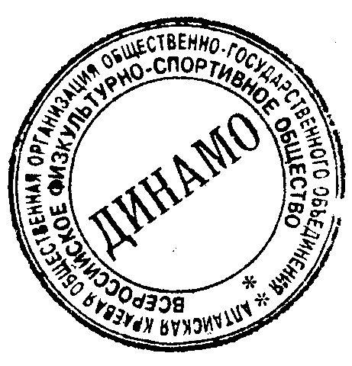УТВЕРЖДАЮ
Заместитель председателя
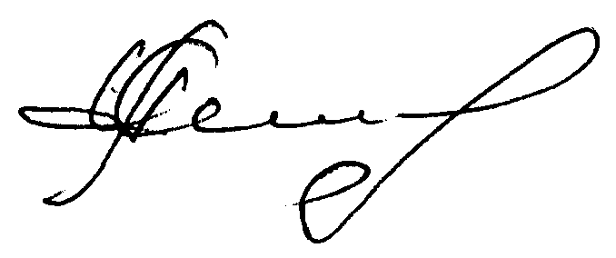 АКОО ОГО ВФСО «Динамо»
______________ А.А. Минин

«10» ноября 2017 года

Итоги
Соревнований по гиревому спорту в зачет Спартакиады АКОО ОГО ВФСО «Динамо»

10 ноября 2017 г. с/з«Динамо»
В соревнованиях принимали участие:
Команд: 7 (1 группа - 5 команд, 2 группа - 2 команды)
Спортсменов: 45 участников
В соревнованиях не приняли участие команды: БЮИ, в/ч 6515, в/ч 28253, в\ч 68895.

Личный зачет
Вес до 63 кг. Вес до 85 кг.
1м.- Жуйков С. (УФСИН) - 120 1м. – Незнаев Максим (ГУ МЧС) – 241,5
2 м. – Десятов Алексей (УФССП) – 215,5
3 м. – Ястребов Вадим (УФССП) – 205
Вес до 68 кг. Вес до 95 кг.
1м.- Владимиров М. (УФСИН) – 119,5 1 м. – Карачунов Дмитрий (УФССП) – 271
2м. – Петров Алексей (ГУ МЧС) –118 2 м. – Анопко Алексей (Упр. Росгв.) – 190
3м.- Солодилов Иван (в/ч 2131) – 63,5 3 м. – Шишкин Сергей (ГУ МЧС) – 164
Вес до 73 лет Вес св. 95 кг.
1м.- Жиляев Кирилл (ГУ МВД) – 145,5 1 м. – Пашков Ян (УФСИН) – 286
2м.- Агапов Александр (ГУ МВД) – 130 2 м. – Калтыгин Ярослав (ГУ МВД) – 201
3м.- Ишимов Алексей (УФССП) – 128 3 м. – Несытов Евгений (ГУ МВД) – 194
Вес свыше 78 кг.
1м. – Ломейко Станислав (УФССП) – 176,5
2м. – Зыков Сергей (УФССП) – 155,5
3м. – Казарцев Валентин (ГУ МЧС) – 137

Командный зачет
1 группа 2 группа
1м – УФССП - 9 1м – В/ч 2131 - 8
2 м – УФСИН – 10 2 м - Алтайская таможня - 10
3м – ГУ МВД - 13
4м- ГУ МЧС -13
5м- Упр. Росгвардии - 34

Предварительные итоги после 12-го вида спорта
Спартакиады 2017 года
Место | КФК | Очки | Место | КФК | Очки
1 | КФК № 1 ГУ МВД | 110 | 1 | в/я 28253 КФК № 9 | 74
2 | КФК № 2 БЮИ МВД | 109 | 2 | Алт. таможня КФК № 8 | 58
3 | КФК № 7 УФСИН | 72 | 3 | в/ч 2131 КФК № 10 | 48
6 | КФК № 4 Упр. Росгвард. | 61 | 4 | в/ч 68895 КФК № 11 | 14
4 | КФК № 3 ГУ МЧС | 53
5 | КФК № 5 в/ч 6515 | 32
7 | КФК № 6 УФССП | 16
Следующий вид спорта Спартакиады 2017 г. – плавание
Дата проведения 24 ноября 2017г.
Заседание судейской коллегии состоится 22 ноября 2017 г. в 15.00 ч. в помещении
АКОО ОГО ВФСО «Динамо»
Учебно-спортивный отдел тел. 63-75-47

